Des républicains espagnols héros de la Libération à l'Ukraine, un 24 août plein de symboles à Paris
Tout au long de la journée de ce 24 août, la ville de Paris a tissé un lien invisible entre le combat pour la liberté des républicains espagnols et celui des soldats en Ukraine.
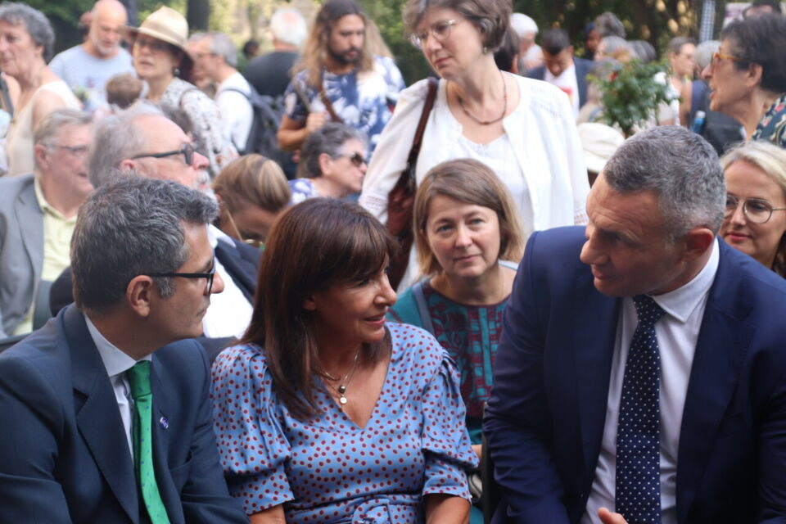
Le ministre espagnol Félix Bolaños, la Maire de Paris Anne Hidalgo et le maire de Kiev Wladimir Klitschko. (©AD / actu Paris)
Par Augustin DelaportePublié le 24 Août 23 à 21:01
Voir mon actuSuivre Actu Paris
Paris s’est mué le temps d’une journée en un trait d’union reliant les combat du passé à ceux du présent. C’est en tout le cas le sens qu’a voulu donner la ville, et sa maire, à ce 24 août 2023.
Un « incroyable hasard du calendrier » faisant coïncider le traditionnel hommage aux Combattants de la Nueve à la journée de l’indépendance de l’Ukraine, la veille du 79e anniversaire de la libération de Paris a subitement pris une profondeur singulière.

Wladimir Klitschko et la délégation espagnole réunis à Paris
Invité pour l’inauguration du « Jardin de Kyiv – au Peuple ukrainien », situé à l’angle du cours la Reine et de l’avenue Winston Churchill (Paris 8e), le gargantuesque maire de Kiev et ancien champion du monde poids lourds de boxe, Wladimir Klitschko, s’est ainsi fondu dans le décor des drapeaux de la Seconde République espagnole, du CNT, et de ceux de l’Internationale des fédérations anarchistes (IFA), en deuxième partie d’après-midi.
La Maire de Paris Anne Hidalgo et Wladimir Klitschko avant le dépôt de gerbes devant la plaque du jardin des Combattants de la Nueve. (©AD / actu Paris)
« C’est un acte de résistance de sa part de se mêler à nous », a souligné à cette occasion la Maire de Paris, Anne Hidalgo. Lors de son discours, l’édile parisienne a régulièrement fait le parallèle entre « le combat d’une vie » des républicains de la Nueve et celui des soldats ukrainiens.
« Peu importe d’où l’on vient, ce que nous partageons c’est la liberté (…) Nous sommes tous des enfants, des petits-enfants d’exilés, de réfugiés », a-t-elle ajouté, entourée du ministre espagnol Félix Bolaños et de Wladimir Klitschko, dans le jardin des combattants de la Nueve, au pied de l’Hôtel de Ville.
Les frontières du temps ont encore semblé poreuses quand l’écrivaine et violoniste, Léonor de Récondo, a lu le poème « l’âme absente » de Federico García Lorca, exécuté en 1936, année où le père de l’auteure « fuyait le régime franquiste ».
Léonor de Récondo dans le jardin des combattants de la Nueve. (©AD / actu Paris)
« Sa voix est magnifique », ont estimé certains invités de l’association 24 août 1944, co-organisatrice de la cérémonie et qui fêtait cette année ses dix ans.
Vidéos : en ce moment sur Actu

